**Aufgabenformular**

Standardillustrierende Aufgaben veranschaulichen beispielhaft Standards für Lehrkräfte,   
Lernende und Eltern.

|  |  |  |
| --- | --- | --- |
| **Fach** | Mathematik | |
| **Kompetenzbereich** | L5 - Daten und Zufall  K6 - Mathematisch kommunizieren | |
| **Kompetenz** | Zählstrategien und Wahrscheinlichkeiten;  Zählstrategien anwenden | |
| **Niveaustufe(n)** | C | |
| **Standard** | Die Schülerinnen und Schüler können Lösungen zu kombinatorischen Fragestellungen systematisch darstellen. | |
| **ggf. Themenfeld** | systematisches Durcharbeiten von Möglichkeiten und entsprechende Auswertung zu kombinatorische Fragestellungen  Hinweis: Zu diesem Standard gibt es weitere Inhalte. | |
| **ggf. Bezug Basiscurriculum (BC) oder übergreifenden Themen (ÜT)** |  | |
| **ggf. Standard BC** |  | |
| **Aufgabenformat** | | |
| **offen** | **halboffen** | **geschlossen** |
| **Erprobung im Unterricht** | | |
| **Datum:** | **Jahrgangsstufe:** | **Schulart:** |
| **Verschlagwortung** |  | |

**Aufgabe und Material:**

Der kleine Bär überlegt, was er heute anziehen möchte.   
Er hat 4 Oberteile und 2 Hosen zur Verfügung.

Beschreibe einen Weg, wie du alle Möglichkeiten finden kannst.



 LISUM

**Erwartungshorizont:**

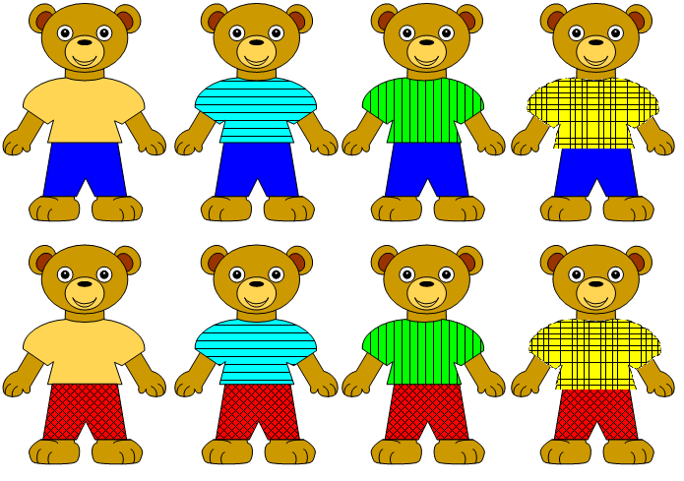

*oder:*

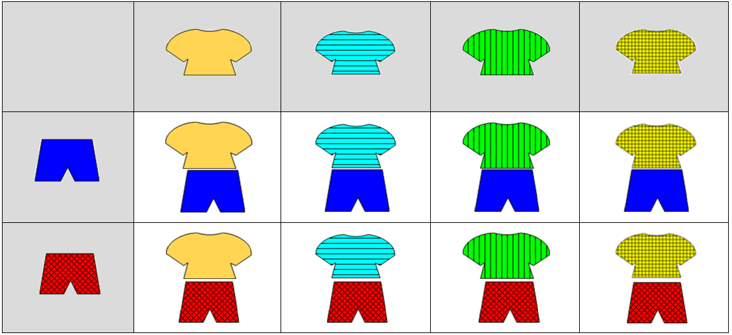

*Mögliche mündliche Beschreibung:*

Wenn der Bär die blaue Hose wählt, hat er vier Möglichkeiten ein Oberteil auszuwählen.  
Wenn der Bär die rote Hose wählt, hat er ebenfalls vier Möglichkeiten ein Oberteil zu wählen.  
Also hat er insgesamt 8 Möglichkeiten.

 LISUM